Учреждение образования

БЕЛОРУССКИЙ ГОСУДАРСТВЕННЫЙ УНИВЕРСИТЕТ

ИНФОРМАТИКИ И РАДИОЭЛЕКТРОНИКИ

Кафедра физики

Лабораторная работа 3э5

**«Изучение законов магнитного поля»**

|  |  |  |
| --- | --- | --- |
| Выполнил |  | В.А. МАКЕДОН |
| Приняла |  | Н.В Русина |
|  |  |  |
|  |  |  |
|  |  |  |
|  |  |  |
|  |  |  |
|  |  |  |

Минск 2022

Цели работы:

1. Ознакомиться с одним из методов измерения индукции магнитного поля.

2. Проверить теорему Гаусса для поля вектора .

3. Проверить теорему о циркуляции вектора $\vec{B}$.

Приборы и принадлежности: лабораторный макет, вольтметр, кольцевой проволочный проводник.

**Приборы и принадлежности:**

|  |  |  |  |
| --- | --- | --- | --- |
| Название | Пределы измерения | Цена деления | Инструментальная погрешность |
| Лабораторный макет |  |  |  |
| Вольтметр |  |  |  |
| Кольцевой проволочный проводник |  |  |  |

**Схема установки:**

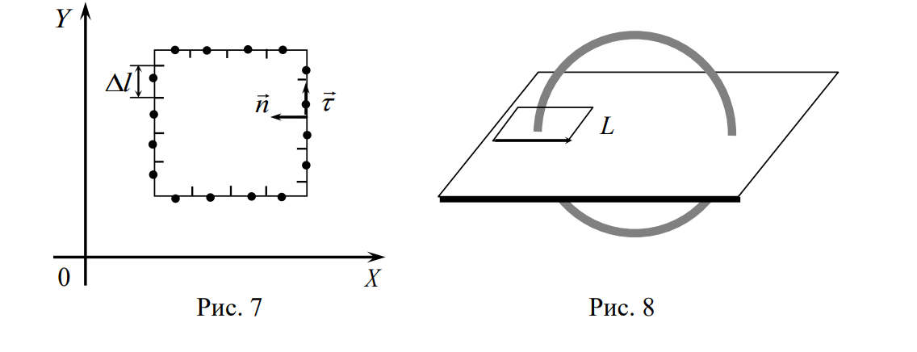

**Расчётные формулы:**

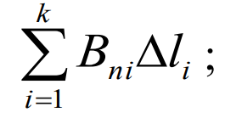 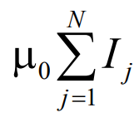

**Таблица прямых измерений**

|  |  |  |  |  |  |  |  |  |
| --- | --- | --- | --- | --- | --- | --- | --- | --- |
| U, mB | +0,097 | -0,025 | -0,027 | -0,018 | -0,005 | +0,007 | +0,022 | +0,033 |
| +0,037 | +0,040 | -0,086 | -0,082 | -0,073 | -0,060 | -0,042 | -0,022 |
| -0,005 | -0,083 | -0,086 | -0,061 | -0,003 | +0,064 | +0,064 | +0,092 |
| +0,088 | +0,040 | +0,028 | +0,028 | +0,073 | +0,089 | +0,089 | +0,097 |
| U,mB | +0,047 | +0,071 | +0,074 | +0,080 | +0,085 | -0,046 | -0,055 | -0,056 |
| -0,060 | -0,058 | -0,058 | -0,057 | -0,084 | -0,085 | -0,090 | -0,090 |
| +0,065 | +0,083 | +0,061 | +0,058 | +0,055 | +0,048 | - | - |
| U,mB | +0,119 | +0,138 | +0,159 | +0,175 | +0,182 | +0,181 | +0,172 | +0,151 |
| +0,132 | +0,057 | +0,067 | +0,082 | +0,094 | +0,110 | +0,108 | +0,095 |
| +0,006 | +0,026 | +0,057 | +0,121 | +0,198 | +0,201 | +0,113 | +0,049 |
| +0,021 | +0,095 | +0,104 | +0,115 | +0,111 | +0,092 | +0,085 | +0,062 |
| U, mB | +0,053 | +0,055 | +0,056 | +0,058 | +0,106 | +0,112 | +0,103 | +0,104 |
| +0,098 | +0,096 | +0,094 | -0,055 | -0,066 | -0,066 | -0,070 | -0,106 |
| -0,101 | -0,099 | -0,094 | -0,092 | -0,089 | -0,087 | - | - |

Ознакомились с методом измерения индукции магнитного поля при помощи установки из вольтметра и лабораторного макета (кольцевой проволочный проводник, закреплённый на подставке, лабораторный макет с измерительной катушкой и вольтметр). Проверили справедливость теоремы Гаусса для поля вектора $\vec{B}$. Проверили справедливость теоремы о циркуляции вектора $\vec{B}$.